Савидова Виктория Викторовна,
методист СОО МАОУ «Аромашевская СОШ им.В.Д.Кармацкого»

Содержательные аспекты обновленного ФГОС СОО
(Единый методический день, выступление на секции «О главном в рамках образования!», 29.03.23г.)
С 1 сентября 2023г. обучение 10-классников будет осуществляться по обновлённому ФГОС СОО. При переходе на обновленный стандарт мы руководствуемся Приказом Министерства просвещения Российской Федерации от 12 августа 2022 г. № 732 «О внесении изменений в федеральный государственный образовательный стандарт среднего общего образования, утвержденный приказом Министерства образования и науки Российской Федерации от 17 мая 2012 г. № 413».
Каковы основные изменения обновленного ФГОС СОО? Среди изменений следующее:
- Обеспечение преемственности уровней начального общего, основного общего и среднего общего образования
- Конкретизация предметных результатов
- Приведение в соответствие с требованиями к организации образовательной деятельности, определенными действующими СанПин
- Уточнение количества учебных занятий на уровне СОО
- Определение списка учебных предметов, обязательных для изучения на базовом или углубленном уровне (родной язык, родная литература, второй иностранный язык – по заявлению обучающихся, родителей несовершеннолетних обучающихся)

Какие именно изменения введены в отношении количества учебных занятий и списка учебных предметов?

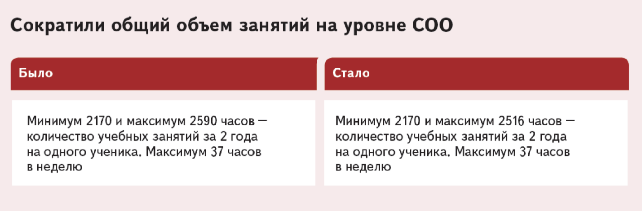
Таким образом, максимальное количество часов снизилось на 74 часа.

Определены 10 учебных предметов, изучение которых может осуществляться как на базовом, так и на углубленном уровне. Это литература, иностранный язык, математика, информатика, история, обществознание, география, физика, химия, биология.
Русский язык будет изучаться только на базовом уровне.

Также следует отметить, что при введении обновленных ФГОС СОО акцентируется внимание на том, что организация, осуществляющая образовательную деятельность, при разработке соответствующей общеобразовательной программы вправе предусмотреть перераспределение предусмотренного в федеральном учебном плане времени на изучение учебных предметов, по которым не проводится государственная итоговая аттестация, в пользу изучения иных учебных предметов, в том числе на организацию углубленного изучения отдельных учебных предметов и профильное обучение (вступает в силу с 01.01.23 г.)
Кроме всего прочего, уточнены требования к результатам освоения ООП СОО:
- Скорректированы личностные, метапредметные и предметные результаты
- Введено условие, что требования к результатам освоения ООП для детей с ОВЗ определяют в примерных АООП
- Добавлены нормы из ФГОС-2021 о том, что личностные результаты освоения программы достигаются в единстве учебной и воспитательной деятельности
- Выделены личностные результаты по направлениям воспитания
- Перечислены требования для метапредметных результатов по группам универсальных учебных действий
- Требования к предметным результатам изложены более конкретно – по подобию обновленных ФГОС НОО и ООО

Это основные значимые изменения, внесенные в ФГОС СОО.
Также следует отметить, что в Информационно-разъяснительном письме по введению ФГОС СОО есть раздел «О методической поддержке педагогических работников и управленческих кадров».
В нем указано, что:
«Индивидуальную консультативную помощь по вопросам реализации обновленного ФГОС СОО педагогический работник и руководитель образовательной организации могут получить, обратившись к ресурсу «Единое содержание общего образования». На портале Единого содержания общего образования действует конструктор рабочих программ – удобный бесплатный онлайн-сервис для индивидуализации рабочих программ по учебным предметам: https://edsoo.ru/constructor/
Созданные и доступные уже сегодня методические ресурсы и сервисы являются методической базой как для самоподготовки учителя в соответствии с обновленным ФГОС СОО, так и для научно-методического обеспечения деятельности методических объединений и служб школьного, муниципального и регионального уровней».

